ТВОРИМ, МЕЧТАЕМ, ДУМАЕМ, ПЛАНИРУЕМ, РЕШАЕМ

Печатный орган ДОО «Йолдыз» октябрь № 17

Прекрасную Рахилю Шафигулловну поздравляем с юбилеем! Пусть жизнь ваша озаряется радужными красками, пополняется здоровьем, красотой и безграничной прибылью. Пускай вечной молодостью, женственностью и счастьем светится Ваше лицо. Мы искренне желаем достатка в ваш семейный очаг, процветания в любви и заботе, приятных хлопот и необычайной, душевной теплоты и воздушности. Будьте счастливы на века и любимы окружающими вас людьми.
Полные ведра – успех и удача!
Многочисленная родня – поддержка и опора!
Цветы из сада вашей соседки – хорошее настроение!
С юбилеем, Рахиля Шафигулловна!!!
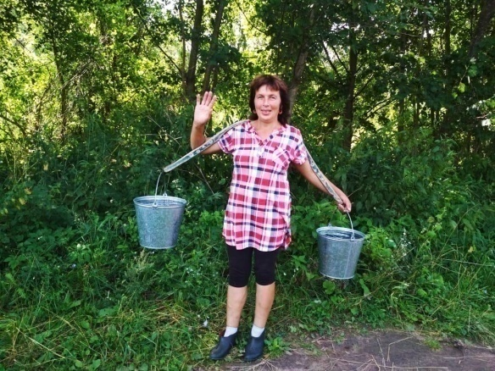
Морковь – самый распространенный корнеплод, регулярно употребляемый в пищу практически ежедневно каждым человеком. Съедобные корнеплоды овоща ценятся не только благодаря своему нежному приятному вкусу. Польза моркови заключается в высоком содержании витамина А.
Наши школьные повара применяют этот вкусный овощ в салатах, супах.
А какие витамины в капусте? Большое содержание витаминов С, Р способствует укреплению сосудов, препятствует возникновению ишемической болезни и других заболеваний сердца. Калийные соли в растении стимулируют выведение излишка жидкости, что важно при болезнях почек. В нем почти отсутствуют пурины, способствующие подагрическим отложениям и возникновению камней в желчном пузыре. Ценность этого овоща заключается в содержащемся в нем редком витамине U, который защищает слизистую кишечника. Благодаря низкой калорийности капуста полезна для желающих похудеть людей.
Короче… посмотрите и порадуйтесь за нас, какой мы урожай сегодня собрали на пришкольном огороде. Все витамины НАШИ!!!
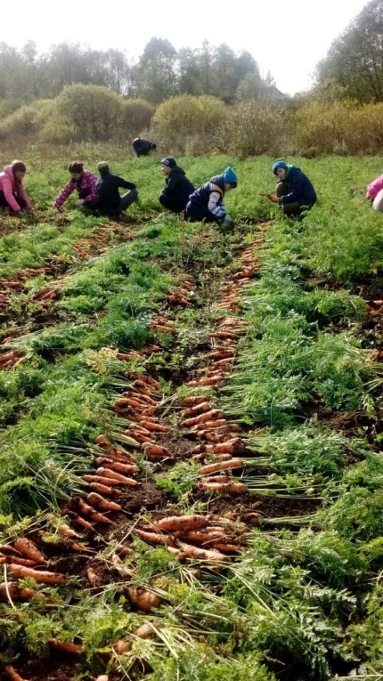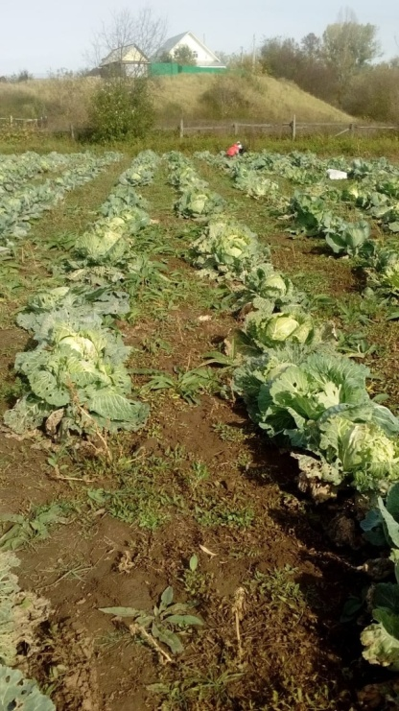
Гульчачак Мануровна!
 | Поздравляем Вас с днем рождения! Хотим пожелать всех земных благ: здоровья и красоты, счастья и радости, взаимной любви и преданной дружбы, человеческого тепла и внутренней гармонии, неиссякаемого терпения и женской мудрости, невероятных ощущений душевного полета и самых прекрасных фантазий, оставаться всегда такой жизнерадостной и яркой, чтобы в глазах всегда пылала та страсть к жизни, которая украшает своим светом жизнь окружающих вас людей. Чтобы слезы были только от счастья, а сердце выпрыгивало от радости, а не от тревог, и, конечно же, удачи, ведь без нее в наше сложное время никак

Наши учителя в преддверии профессионального праздника Дня учителя побывали (в данный момент они находятся еще в здании филармонии) на концерте «Яратам» Гульнары Габидуллиной, выпускницы нашей школы. Также принимали участие ИлСаф, Зөфәр Хәйретдинов, Лилия Муллагалиева.

По фотографии видно, что наши учителя получили истинное наслаждение от песен, исполненных Гульнарой Габидуллиной.
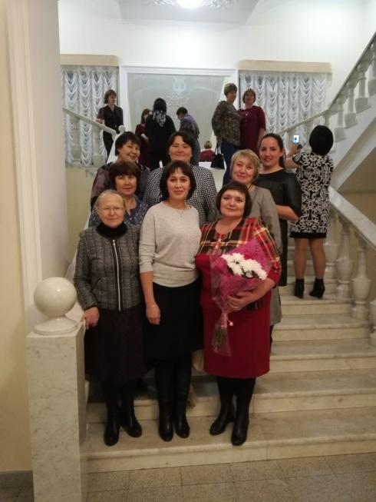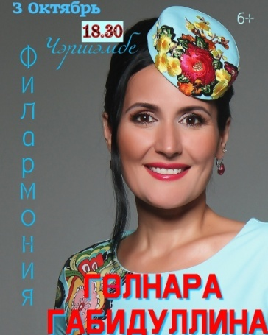
Сегодня состоялась встреча с сотрудником МЧС, который провел с учащимися беседу, целью которой являлась проверка знаний детей по пожарной безопасности, предупреждение пожаров дома от детских игр и шалостей с огнем, на пикниках, отдыхе в лесах. С помощью манекена наглядно показал, как нужно правильно делать пострадавшему искусственное дыхание и непрямой массаж сердца, рассказал об огнетушителе, и все это сопровождалось интересной презентацией.
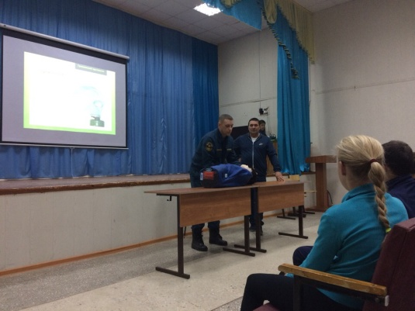
Предлагаем всем желающим принять участие в акции, приуроченной к празднованию Дня учителя.
Для участия в акции необходимо выложить в фото с педагогом, отметив его хэштегами #рдшрт #снтрт #ЗверосовхозскаяСОШ #любимыйучитель и прикрепить небольшой текст, объясняющий, почему именно этот педагог — любимый.

4 октября. Четверг. Социальный видеопроект «Мы едины».
«МОТИВАТОР Алексей Талай - ПОВЕРЬ В СЕБЯ!» №10.( Для учащихся 5-11 классов).
На Kazan Business Forum 2018 выступили немало докладчиков, и всех их участники не обделили аплодисментами, но, как увидел корреспондент «БИЗНЕС Online», только одного встречали и провожали овациями и стоя. Алексей Талай – предприниматель из Орши, мотивационный тренер, мастер спорта, член параолимпийской белорусской сборной по плаванию, обладатель черного пояса карате, отец четверых детей. Он живет без рук и ног и говорит о себе: «Я счастливый человек!»
- Когда я выступаю перед аудиторией, то вижу изменения даже в глазах слушателей. У кого-то они светятся счастьем. Кто-то, я замечаю, выходит из зала как после бани. Люди замечают в себе слабости или осознают свои ошибки. Кто-то мощно расстраивается, кто-то плачет. Кто-то, наоборот, открывает вдруг в себе такой потенциал, что смеется от радости.
Мне важно, чтобы человек встрепенулся, получив заряд позитива и мотивации. Я всегда говорю, что ничто не потеряно. Если вы «проснулись» только в этом возрасте – значит, так и должно было быть. А наши ошибки — очень важные этапы нашей жизни. Нам ещё только лишь предстоит в полной мере понять и осознать, прочувствовать что такое — жизнь.
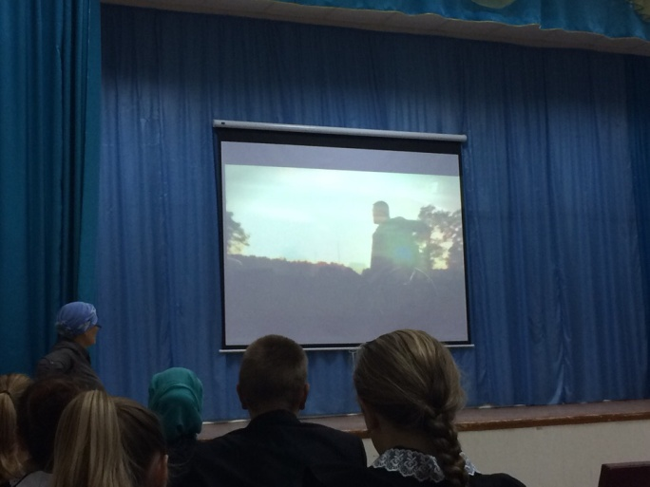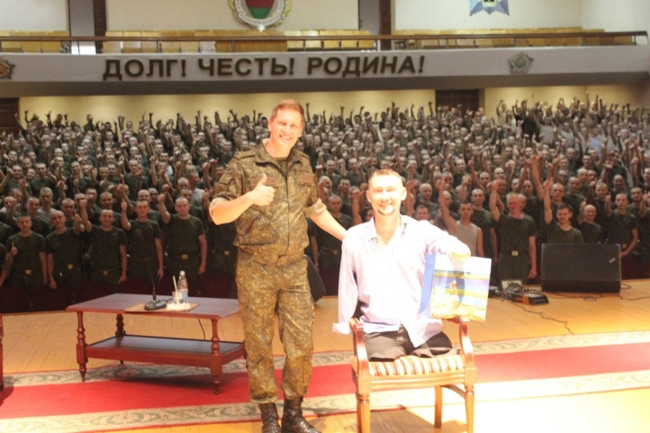
Дорогие коллеги, по зову сердца мы с вами выбрали благородную, нужную, но очень ответственную профессиональную стезю – педагогическую. Учить детей – это не просто наша работа, это стиль жизни!
Желаю здоровья и терпения, бодрости тела и духа, внутренней умиротворённости и гармонии, лёгкой работы и отличного настроя, удачливых начинаний и, конечно, покладистых учеников! Пусть окружают уважение и любовь, доброжелательность и милосердие, жизнерадостность и благодарность! Пусть наш труд всегда оценивается по праву и с большим уважением к нам (просим самую малость: освободите нас от бумажной работы хотя бы частично). Пусть наши ученики добиваются невероятных высот успеха, пусть сопутствует удача во все-всех-всех делах.
Праздник удался на славу.
С утра общешкольная линейка. Игра «Самовар». Учащиеся своими руками сделали подарки учителям. Диляра за спиной Ильназа показывала подарок, а Ильназ называл учителя, которому тут же передавал под бурные аплодисменты.

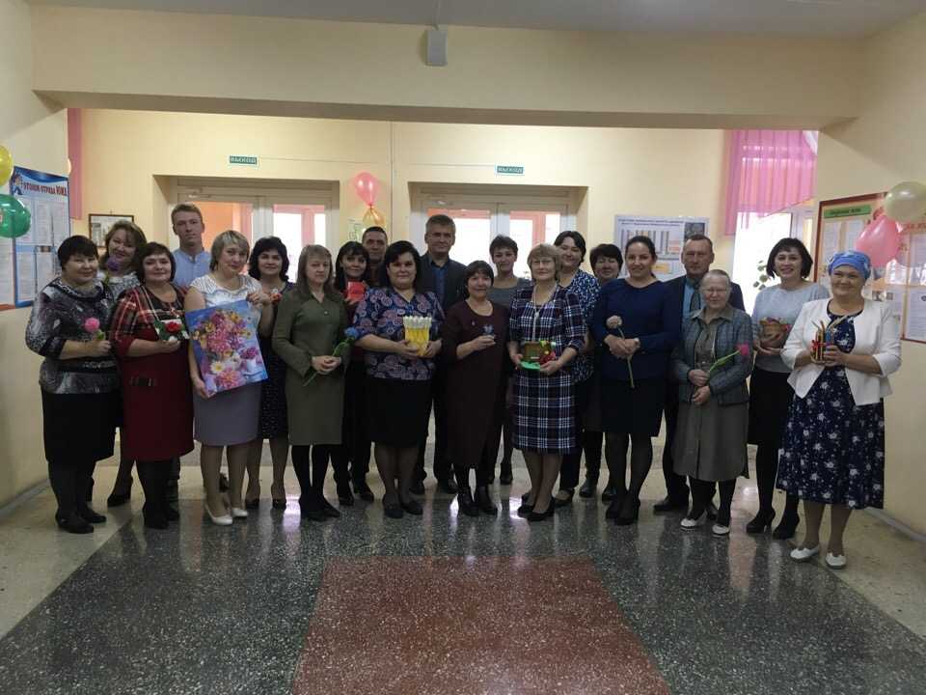
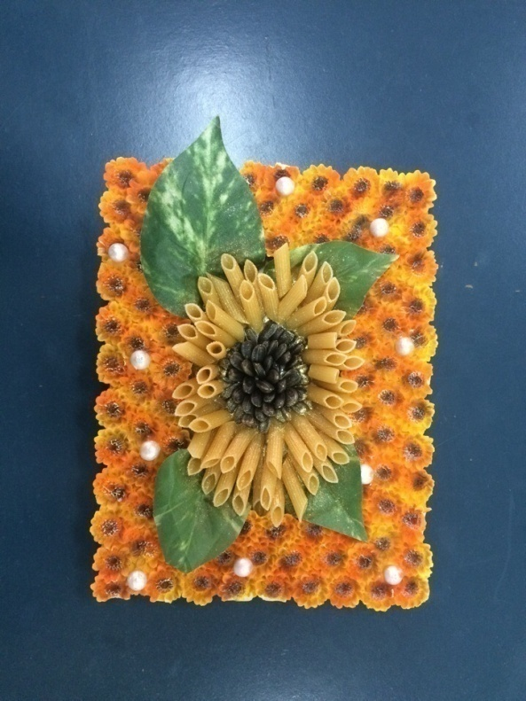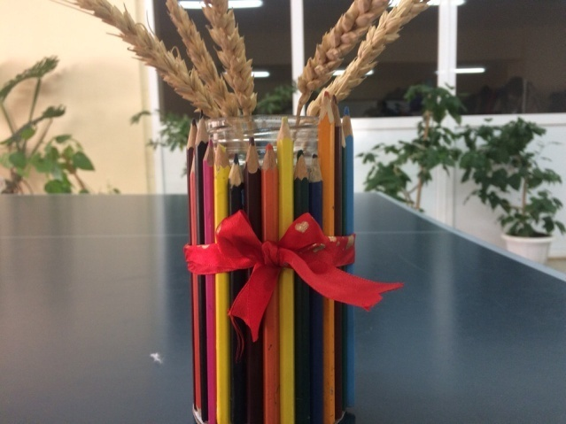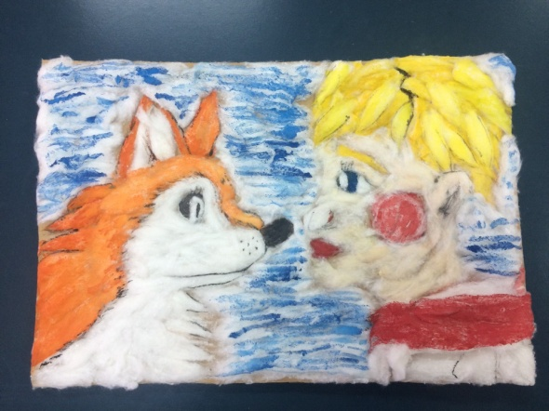
День учителя
После уроков праздничный концерт. Диляра и Настя ведущие. В программе: индийский танец Света (1 класс); песни Карим (1кл.), Карина, Марьям ( 5 кл.), Амина (2 кл.); сценки «Педсовет» (9и 11; 7 кл.), «Урок физкультуры» (8 кл.). Ученики Рината Шарифзяновича исполнили композицию, написанную их руководителем, затем спели песню под гитару. А Карина и Марьям, которые также посещают кружок «Гитара», научились играть на фортепиано (за месяц), исполнили музыкальные произведения. Концерт завершил 5 класс, прочитав наизусть стихи и спев песню «Мы любим вас, родные ваши лица». А еще были игры и цветы.
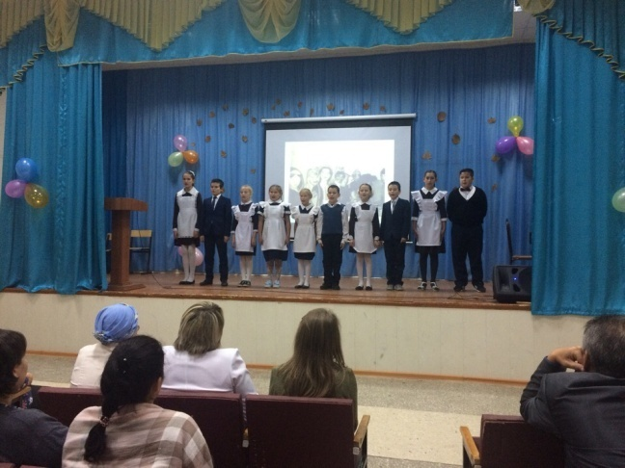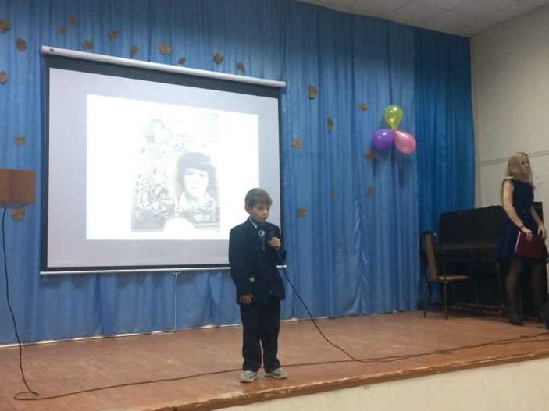
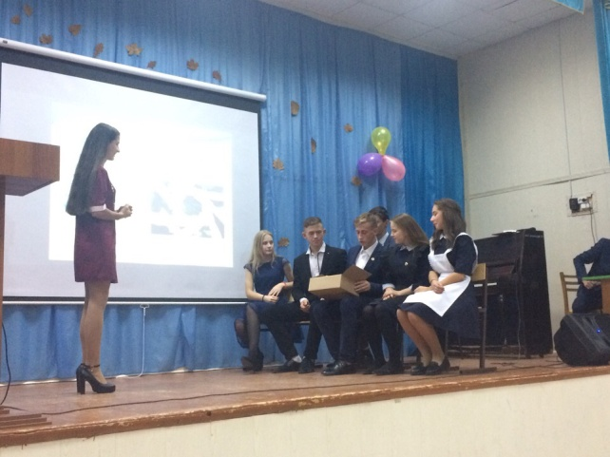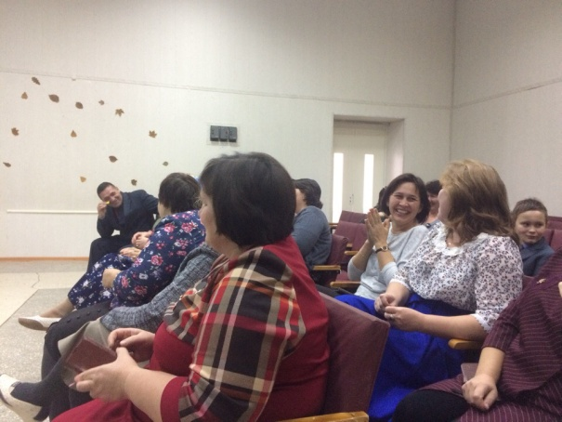
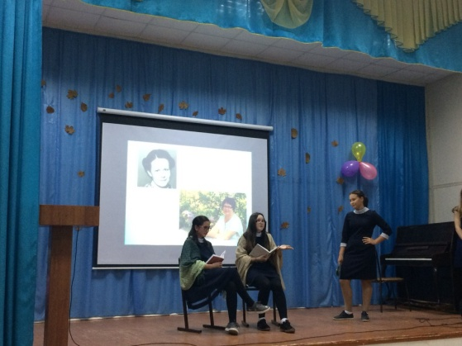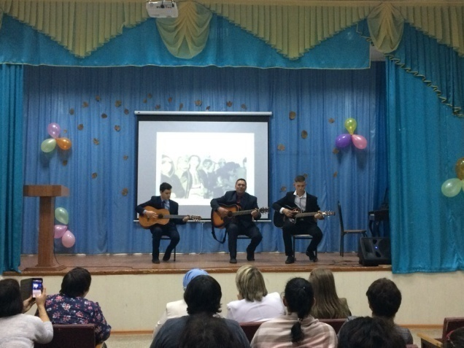

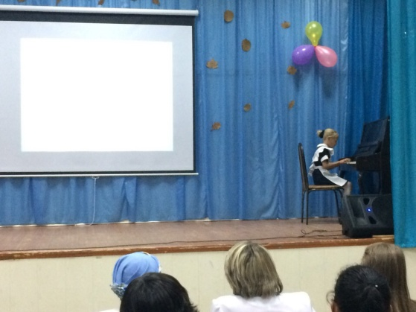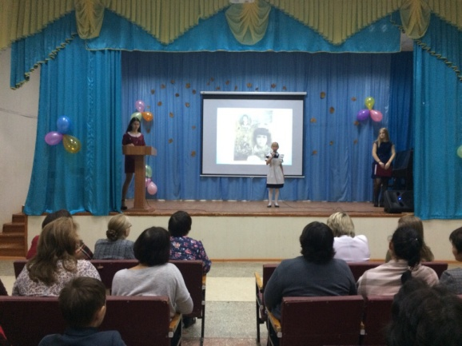

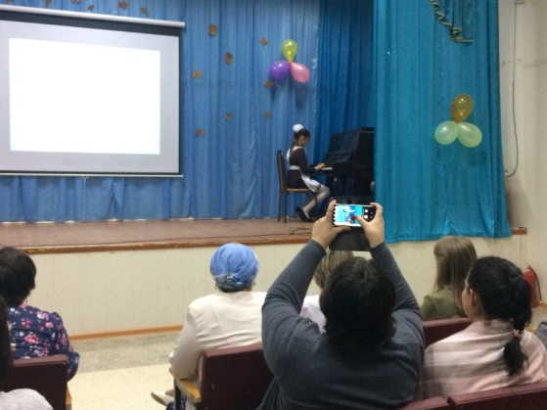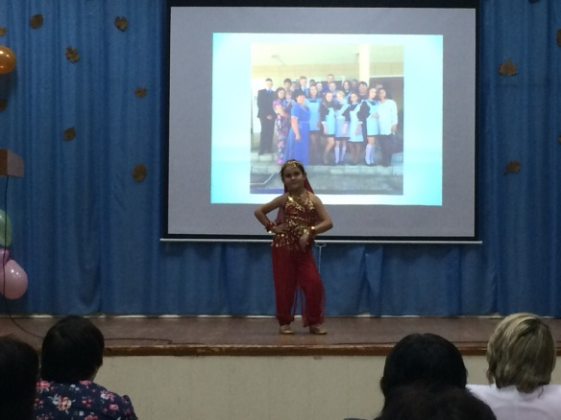
Мубаракшин Ринат: "Любимый учитель? Интересный вопрос...я подумал, вспомнил свои школьные годы и пришел к выводу, что не могу дать на него конкретный ответ.
С одной стороны, ближе всех мои классные руководители - Гузель Нигматулловна и Миляуша Назиповна, которые, в том числе, воспитали меня, но ведь есть Кибяков Григорий Тимофеевич, который привил мне любовь к химии, которая стала делом моей жизни; есть Мутаева Мария Александровна с просто космическим уровнем профессионализма, Волкова Роза Ханифовна, учившая меня правильно читать стихи (правда, у Дины Ахтямовой все равно получалось лучше), Флюра Фазиевна с ее безграничной верой в мой педагогический талант.
Каждый из вас чем-то дорог для меня, каждый что-то дал мне в этой жизни, поэтому любимого учителя как такового у меня нет, а вот любимые учителя есть, и все они из Зверосовхозской школы. Поэтому здоровья, счастья и успехов всему большому коллективу моей родной школы!"
Республиканская природоохранная акция «Единый день посадки леса».
В рамках проведения Года добровольца (волонтера) в Российской Федерации, а также в целях воспитания бережного отношения к лесу, привлечения внимания общества к проблемам сохранения, воспроизводства и приумножения лесных ресурсов 6 октября 2018 года Министерство лесного хозяйства Республики Татарстан провел массовую посадку деревьев. Наша школа не осталась в стороне. Ученики 10 класса под руководством любимого учителя технологии Розы Галимулловны сходили в питомник за рябиной и спиреей и посадили их на территории школы. В скором будущем наша школа преобразится! Особенно, когда рябина цветет…
Горят на солнце тяжелые гроздья алых ягод, привлекая внимание людей и птиц. Сладкий аромат наполняет воздух. Птицы охотно лакомятся спелыми плодами, а мы любуемся его волшебной красотой.
Осенью рябиновые листья из желто-оранжевых постепенно превращаются в багряные, напоминая пылающий костер. Даже зимой, когда деревце сбрасывает свое одеяние, на голых ветвях еще долго висят кисти пунцовых ягод. Как радостно становится на душе, если заметишь рябину в лесу! Невольно остановишься и засмотришься на сочные кисти, пламенеющие среди ажурного кружева листвы.
Представили картину? А мы ее будем видеть из окон нашей школы.
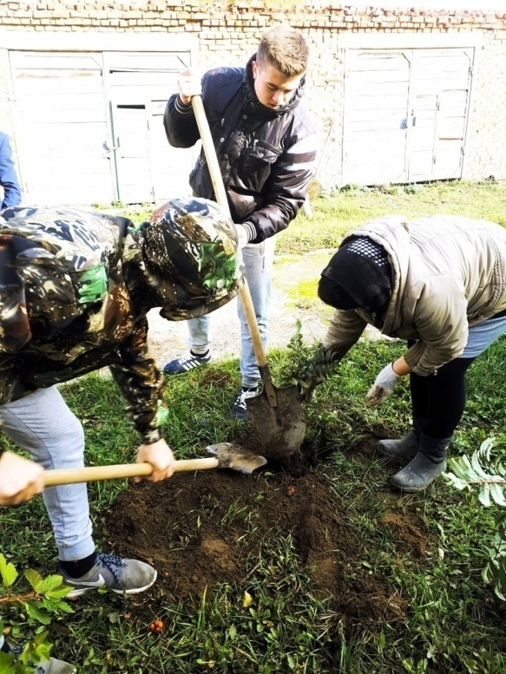
Миниязова Адиля : «14 октября я была на первом заседании актива района. Мне очень понравилось! Вначале нам рассказала о том, что такое ДРД и с чем его едят. Затем, какие есть должности в активе района:
1 -ЭКО центр.
2- военно-патриотический. (мой выбор)
3- личностное развитие
4- гражданское развитие
5- медиа центр
После выбора председателя ДРД - Дарины, мы разделились по группам, чтобы выполнить мини-проект на выбранную тему. Это было очень увлекательно !
После защиты проекта я рассказала о себе и об Университете Талантов.
Вся подготовка была на высшем уровне, все было очень атмосферно».
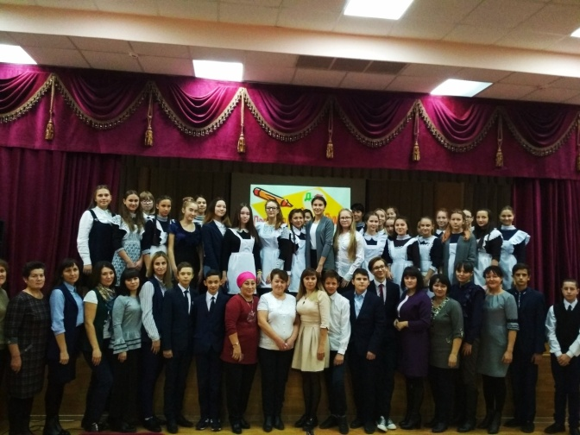
260 лет прошло. Актуально по сей день
Михаил Васильевич ЛОМОНОСОВ о поведении учащихся
1.С учителями общаться очень вежливо, не упрямиться и не спорить с ними ни о чём. 2.Избегать ссор между собою и не производить никакого шума и стука.
3.Ничем не превозноситься и не унижать другого.
4.Не быть гордым и грубым.
5.Не произносить гнилых, грубых и пустых слов.
6.Не хвастаться и не лгать.
7.Быть чистым, аккуратным.
8.Во время трапезы не разговаривать. Есть опрятно.
9.Самый большой вред – от лени. Её надо всячески избегать.
10.Вредно любить сладости и прогулки с дурными компаниями.
11. Береги время учёбы: оно не вернётся, его не наверстаешь.
А всё, что учишь, пригодится!

24 марта – 27 мая 1758 года
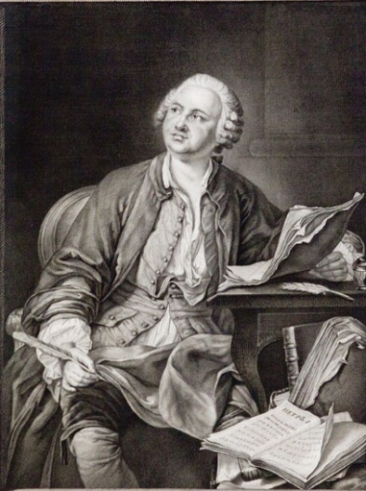
18 октября. Четверг. Социальный видеопроект «Мы едины».
«Опять в России плачут свечи»: траур по погибшим в Керчи №11.( Для учащихся 5-11 классов). В актовом зале смотрели видео, слушали песню «Как можно отнять жизнь?..» В зале гробовая тишина, как будто никого нет. Затем минута молчания…
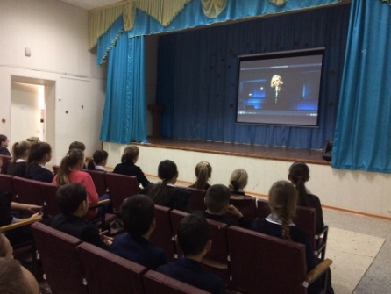 | Опять в России плачут свечи…  Скорбит душа…  Погибли дети, наши дети…  Кричит душа…  И снова слезы матерей…  И боль сильна…  И стыдно, очень стыдно…  Поднять глаза…  Кто за трагедию ответит…  За тех детей…  За молодежь, ещё не знавшей…  Любви своей…  Опять в России плачут свечи…  В Крыму, в Керчи…  Погибли дети, наши дети…  Душа кричит…

Сегодня крытый бассейн «Лагуна» принял учащихся 5 класса на основании графика, утвержденного начальником МКУ «Отдел образования» (каждое звено: начальное, среднее, старшее- два раза будет посещать бассейн).
Крытый плавательный бассейн включает в себя большую ванну для взрослых и малую ванну для детей младшего и среднего возраста. Большая ванна с 4-мя дорожками имеет размеры 25,0 х 8,5 м.
Какие ребята получили эмоции мы писать не будем. Вы просто посмотрите фотографии…
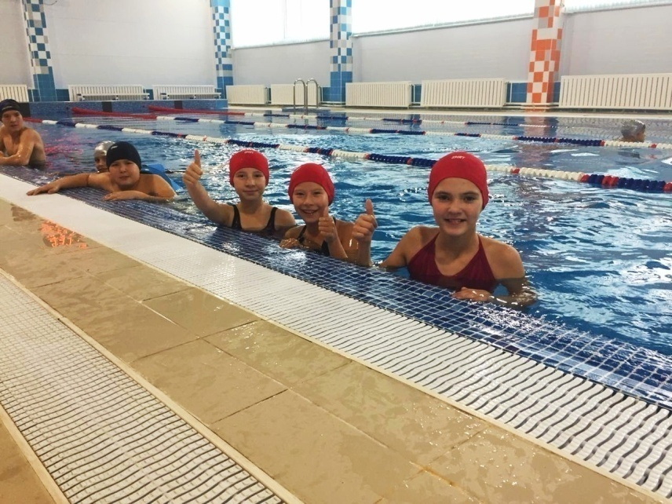

25 октября. Четверг. Социальный видеопроект «Мы едины».
Выступление участников Летней молодежной школы «Открытие талантов» (18-25 августа) Адили Миниязовой и Даниса Мавлина. №12. (Для учащихся 5-11 классов). Ребята поделились своими впечатлениями и планами.

Их позитив, целеустремленность, задор не оставил никого равнодушным.

Поздравляем нашего повара с юбилеем!
Гульнур Нурулловна!
Искренне желаем, чтобы судьба на первое всегда преподносила счастье и любовь, а на второе — удачу и успех, на третье — сладость ощущений и отраду. А на десерт непременно яркие моменты и эмоции.
Пусть каждый день вам дарит вдохновение для кулинарного творчества, большую удачу, повод для улыбки, счастливый случай и любовь.

Был объявлен фотоконкурс " Моя осень". Для участия в конкурсе необходимо было выложить фотографию осени, отметив её хэштегами #ЗверосовхозскаяСОШ #мояосень
Ребята приняли активное участие. Победителями стали Наиля и Адиля.



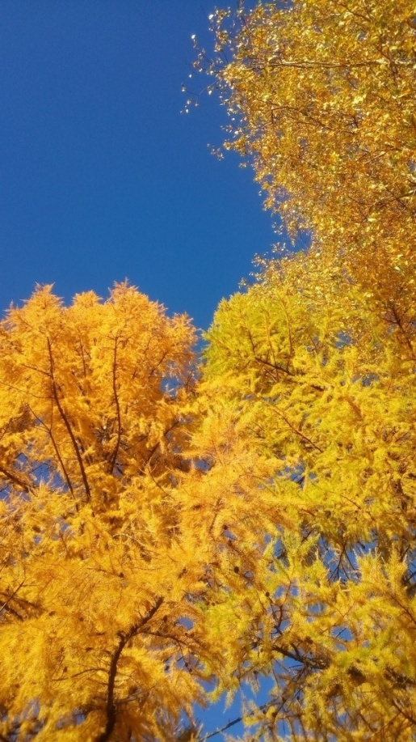

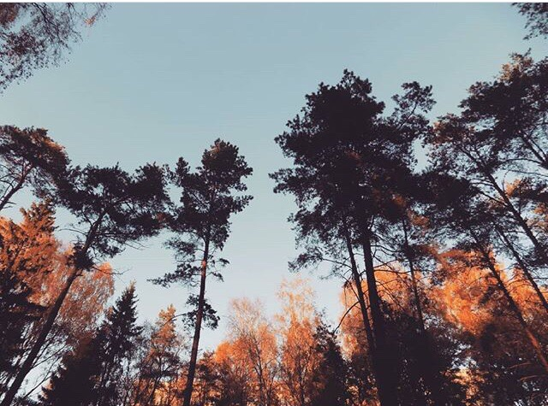
У нас сегодня был праздник Урожая. В программе конкурсы:
- «Каравай» (испечь самый классный каравай)
- костюмы на осеннюю тематику
- «Эрудит» (ответить на вопросы ведущих)
- танцевальный
-поделок из природного материала.

В конкурсе «Эрудит» победила Камиля (2 класс).
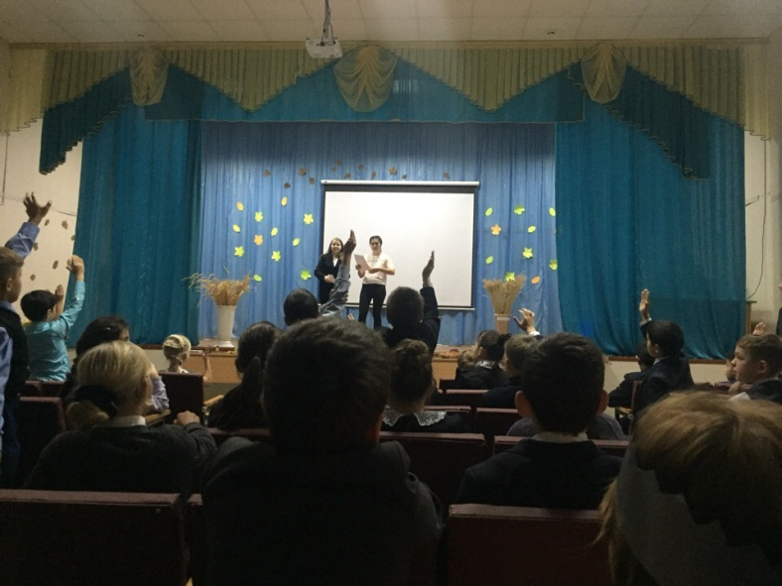
Конкурс «Каравай». Жюри состояло из поваров тети Васили, тети Гульнур и учителя технологии Розы Галимулловны. И вот что они решили:
1 место -3 класс. Мама Гульнара (Никита Дусмеев)
2 место- 4 класс. Мама Ирина (Афанасьев Рома)
3 место – 2, 5 класс. Мама Гульнара (Амина и Имиль Исрафиловы).
Мамам 2 класса за вкусные пироги с разной начинкой, за домашний тыквенный сок – отдельное спасибо. А класс получает очередной значок за активность на стенде «Калейдоскоп школьных дел».

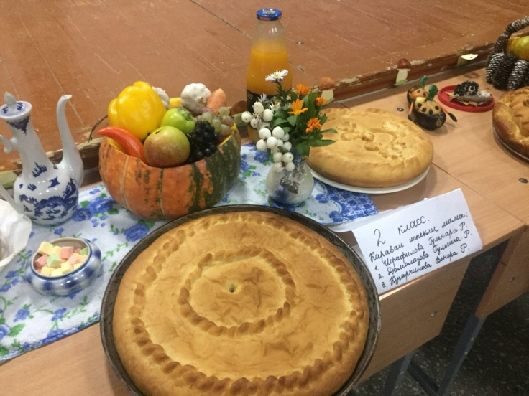

Конкурс костюмов на осеннюю тематику: Камиля-земляника, Володя- виноград, Маша, Саша, Милана, Рианна, Айгуль- осень. Костюмы были оригинальными, конкурсанты рассказали о своих костюмах. Определить, у кого самый красивый, жюри не смогло. Все молодцы!!!-

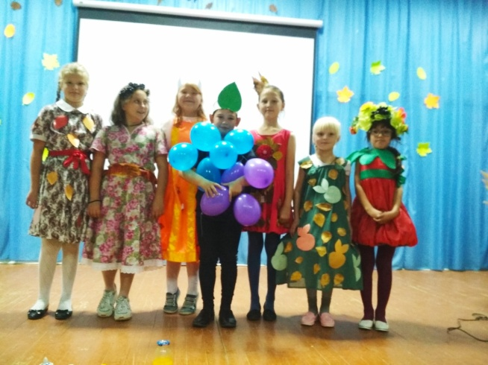

Танцевальный конкурс: пары должны были станцевать под различные ритмичные и медленные музыки. Победили Анжелика (1 класс) и Андрей (4 кл.), Миша (2 кл.) и Света (1 кл.).
Одиночный танец. Победители Андрей (4 кл.), Даниил (5кл.), Камиля (2 кл.) и Эльза (1 кл.).

Праздник урожая…
Конкурс поделок из природного материала: «Корзинка» –Афанасьев Даниил(3 кл.),«Юрта» –Алексеев Дима (1 кл.), «Тыква-корзинка» - Домолазова Настя (2 кл.).

Большое спасибо ведущим Полине и Татьяне, отдельное спасибо Кате, Никите, Камилю, Марселю, Ильшату за помощь и поддержку.

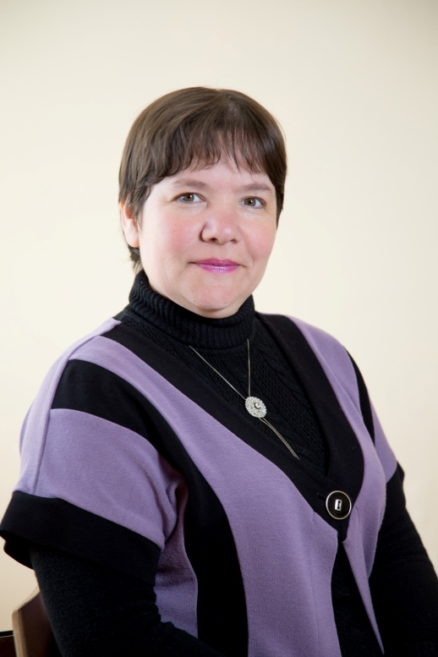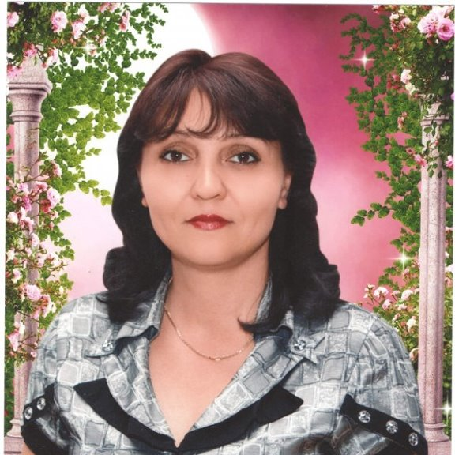

Любимые и уважаемые нами Гузель Нигматулловна и Земфира Миньязовна!

Вы те, которые первыми встретили нас на пороге школы и, взяв за руку, помогли и помогаете войти в мир знаний и науки.
Желаем Вам здоровья на долгие годы, чтобы еще ни одно поколение, благодаря Вам, успешно закончило начальные классы. Желаем прилежных и способных учеников, увлекательных и интересных уроков, больших успехов и достижений в работе, светлого счастья и благополучия в жизни. Желаем никогда не знать усталости от проверки прописей и тетрадей, желаем с великим энтузиазмом и рвением приниматься за каждое новое дело. Пусть Вам всегда сопутствует удача, пусть каждый день Вас радует чудесная погода и звонкий смех детей, пусть в вашей жизни будет только добро и свет, которые вы так безвозмездно дарите своим ученикам. С днем рождения.
Осенний бал
Честно, мы думали, что конкурс «Каравай» у нас не получится. Старшие классы не примут участия. И какое было у нас удивление … Все классы приняли участия. А какие была караваи?! Закачаешься… Победителем стал каравай Даниса (8 кл.) . Данис нашел сам видео-рецепт, сам замесил тесто, сам оформил (мама только помогла с «косичкой»). Ключевое слово «САМ». Зульфира Гараевна не удержалась и напросилась продегустрировать это чудо. На самом деле, получился не только красивый, но еще и вкусным!!!Остальные классы стали призерами.

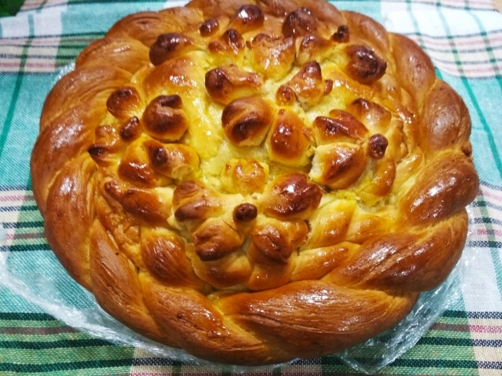

Поделки из природного материала. Здесь нас ждало разочарование. Приняли участия 6, 9А, 11 классы. Особенно отличился 6 класс. 5 поделок. Мы сделали вывод: в 6 классе творческие ребята. Спасибо за доставленные эстетическое наслаждение!

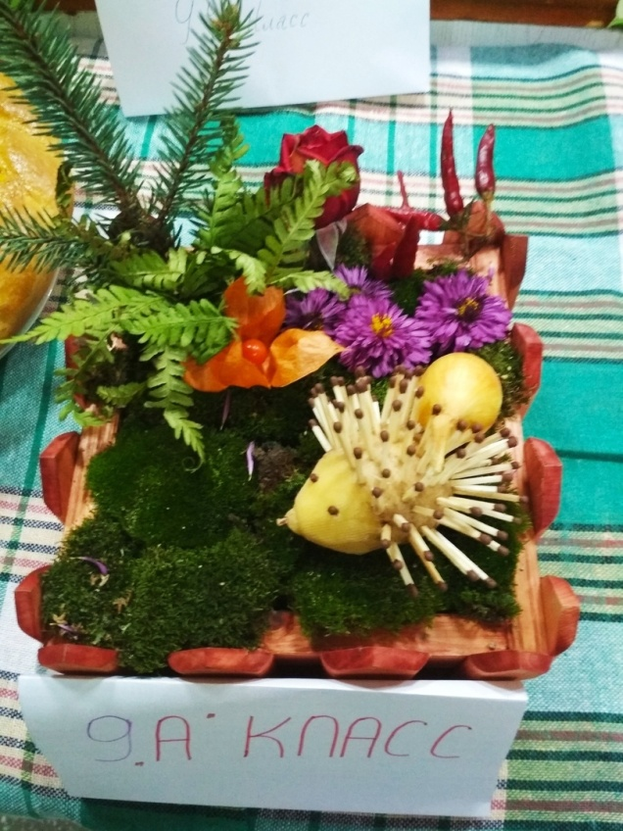

Костюмы «Осени». 6, 7,9Б, 10 и 11 классы – молодцы! Костюмы были интересные. Особенно всем понравился костюм 7 класса, который был представлен Исламом.
Художественные номера на злободневные школьные темы были интересными. Особенно отличились старшеклассники: 9 А и Б, 10, 11 классы. Хочется выделить игру Даниса, Карины, Ильдара, Лизы. Настоящие артисты. И вуз заканчивать не надо. Хотя придется: документ все-таки надо.

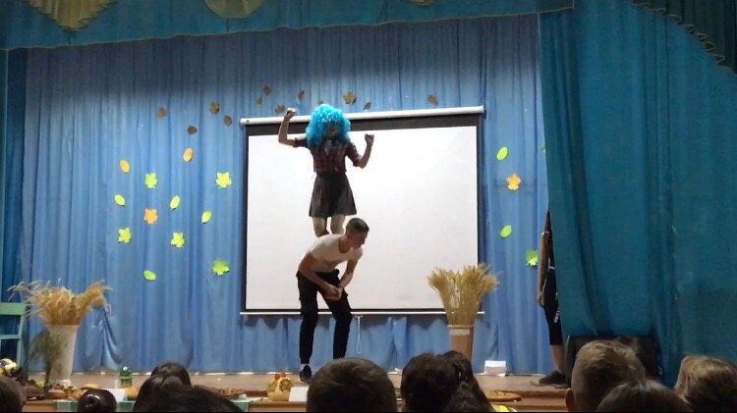

Но про ведущих Катю и Таню отдельный разговор. Начнем с интересного оформления актового зала. На одной стене вырезанные из бумаги птицы, на другой –разновидности грибов. На третьей – листья разных пород деревьев. В ходе праздника: загадки, конкурсы, и сами участвуют, и импровизируют. Весь удар приняли на себя и выстояли. А в этом помогли им их рыцари: Никита, Камиль, Ильназ, Марсель. Все кажется. Извините, не всех назвали. Забыли самого – самого … Тимура – в прошлом ученик нашей школы, одноклассник 10 класса, нынче- студент энергетического колледжа. Столько харизма в этом веселом парне. И сам участвовал в конкурсе, и раздавал сладкие призы, и по-доброму прикалывался. Короче, заряжал всех оптимизмом. Тимур, почаще приезжай к нам.

